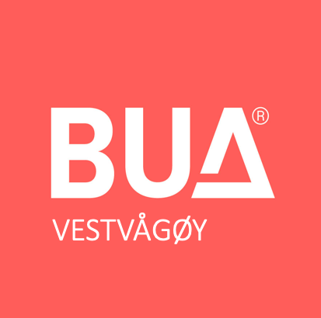

**BUA Vestvågøy**

Har du lyst å prøve noe nytt? Og det, helt uten at du må kjøpe utstyret først? Bare stikk innom BUA.

Hos oss kan du låne masse utstyr helt gratis. Sommer og vinter. Prøv aktiviteter du aldri har gjort før.

Eller, kom gjerne igjen, og prøv noe du liker å gjøre.

**Det er enklere enn du tror**.

Når du først er i BUA, finner du utstyret du trenger og avtaler hvor lenge du ønsker å låne det.

Første gang du låner hos oss må du vise legitimasjon. Er du under 18 år, må du ha med en voksen

første gang.

**DET SKAL JEG TESTE**

I BUA finner du utstyret du trenger. BUA finnes over hele landet. Det varierer litt hva som finnes

i de ulike BUA ène, men alle har bra utstyr å låne ut. Stikk innom BUA Vestvågøy og se hva vi har.

Om vinteren er det vanlig å finne ulike typer skiutstyr, skøyter, truger, tursekk sovepose og mere til.

I sommersesongen kan du låne diverse friluftsutstyr, skateboard, surfebrett, SUP brett, sykler, sparkesykkel

og mere til.

Besøk oss i Storgt.37. (rådhuset 1.etg)Åpent tirsdager og torsdager kl.17.00 -19.00.

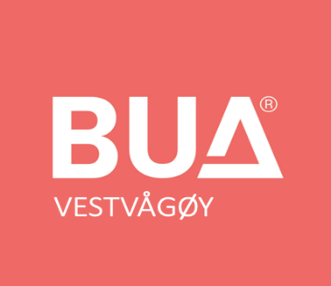

**Bra utstyr er det også!**

Vi sørger for at utstyret er av bra kvalitet. Enten det er helt nytt eller brukt. Vi går over utstyret etter bruk, men

er avhengig av at du tar vare på utstyret når du låner det. Når sesongen er over, sommer som vinter, tar vi et

grundigere vedlikehold av utstyret. Alt for at du skal låne utstyr av bra kvalitet.

[www.bua.io/bua-vestvagoy](http://www.bua.io/bua-vestvagoy)

e-post:bua.vestvaagoy@gmail.com

**Vi gleder oss til å se deg og låne bort det vi har.**